Информация о реализуемых проектах в общеобразовательных организациях
1. Категория (нужное выделить):
- начальное образование;
- основное общее образование;
- среднее общее образование;
- дополнительное образование;
- управление образовательной организацией.

2. Направление, в котором представлен проект:
- управленческая практика;
- воспитание детей и молодёжи;
- качество образования;
- цифровая школа;
- предпрофессиональное образование;
- инклюзивные практики;
- другое (указать).

3. Краткая аннотация проекта:
Проект «Здоровое питание учащихся «Школа Сколково-Тамбов»
Проект – лауреат ВСЕРОССИЙСКИЙ КОНКУРС ЛУЧШИХ ПРОЕКТОВ РЕГИОНАЛЬНЫХ/МУНИЦИПАЛЬНЫХ СИСТЕМ ОРГАНИЗАЦИИ ПИТАНИЯ, ОБУЧАЮЩИХСЯ В ОБЩЕОБРАЗОВАТЕЛЬНЫХ ОРГАНИЗАЦИЯХ в номинации «Лучшая муниципальная практика осуществления комплексной модернизации системы организации питания в общеобразовательных организациях» (2019 год).
Наш проект направлен на формирование ценности здоровья, здорового образа жизни и здорового питания, предусматривает кластерный подход: информационный кластер, организационный кластер, практический кластер. Этот подход мы представляем вам с помощью 3Д модели: Диалог, Движение и Достижение.

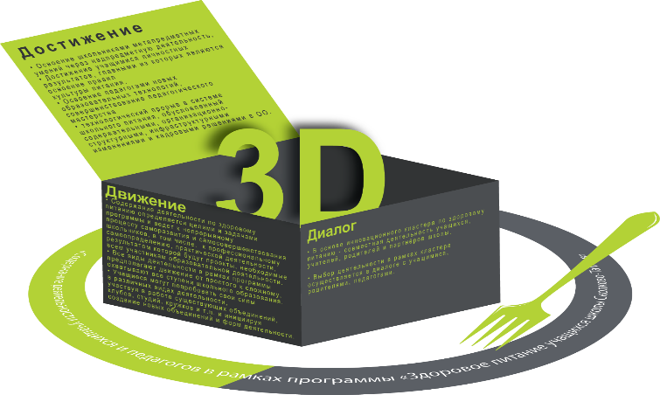

Диалог:
- В основе инновационного кластера по здоровому питанию - совместная деятельность учащихся, учителей, родителей и партнёров школы. Нами успешно введена практика общественной экспертизы: родительские патрули, члены детской организации, Управляющий и Наблюдательный советы школы координируют организацию питания, контролируют его.
- Выбор деятельности в рамках кластера осуществляется в диалоге с учащимися, родителями, педагогами.
Движение:
- Содержание деятельности по здоровому питанию определяется целями и задачами программы и ведет к непрерывному процессу саморазвития и самосовершенствования школьников, в том числе, к профессиональному самоопределению, практической деятельности, результатом которой будут проекты, необходимые всем участникам образовательных отношений.
- Все виды деятельности в рамках проекта предполагают движение от простого к сложному, охватывают все уровни общего образования:
представляет собой пример современного дизайна и ресурс инновационных практик воспитания и социализации учащихся (студии, мастер-классы, кулинарные поединки, деловые завтраки-встречи с успешными людьми), На наш взгляд, столовая – вообще существенный элемент хорошо продуманной школы. Там, где в приоритете дружелюбная среда, педагог-организатор становится организатором шоу: весело и увлекательно рассказывает каждому школьнику о полезных свойствах продуктов, а школьное телевидение и видео творчество «Action!», как бы подхватывая эту инициативу, транслирует видеоролики о здоровом питании, информирует на информационных панелях о предстоящих мастер-классах и конкурсах по здоровьебережению. Студия звукозаписи «REC» и радио школы «КВО-fМ» сочиняют и записывают радиопрограммы, радиоспектакли, насыщая музыкальное оформление школьной столовой.
Развитию навыков и понимания целесообразности здорового питания способствует система мероприятий, основанных на групповых занятиях с учащимися (мастер-классы, групповые занятия, работа клуба (ов)). Так, в 3D-лаборатории «3D-Lab» учащиеся создают сферические фильмы, научно-познавательные, интерактивные и досуговые программы.
Наша школа ориентирована на самостоятельность и ответственность учеников, потому сразу с открытия школы в практику вошла новая модель под формат шведского стола, предполагающего умение выбирать: каждый сколковец выбирает блюда по собственному вкусу и ответственно относится к тому, чтобы не брать лишнего.
«Школа Сколково-Тамбов» на протяжении ряда лет успешно реализует модель школы полного дня, позволяющую организовывать исследовательскую деятельность учащихся о здоровье и здоровом питании. Реализуются программы внеурочной деятельности и дополнительного образования (курс «Разговор о правильном питании», «Школа правильного питания», «Лаборатория физиологии и здорового питания).

Достижение:
- Освоение школьниками метапредметных умений через надпредметную деятельность.
- Достижение учащимися личностных результатов, главными из которых являются освоение правил культуры питания.
- Освоение педагогами новых образовательных технологий, совершенствование педагогического мастерства.
Наше главное достижение - технологический прорыв в системе школьного питания, обусловленный содержательными, организационно-структурными, инфраструктурными изменениями и кадровыми решениями в общеобразовательной организации.

Ретроспективный анализ ежегодного мониторинга здоровья школьников 2017-2019, данные которого нам предоставляют медицинские работники школы, основываясь на осмотрах детей врачами - специалистами, позволяет сделать вывод о положительной динамике патологий органов пищеварения у детей: так в 2017 году доля патологий органов пищеварения составила – 40,6%, соответственно в 2018году – 28,2 %, а в 2019 году – 26%.
Общая заболеваемость
 | 2016-2017 учебный год |  | 2017-2018 учебный год |  | 2018-2019 учебный год
 | абс.число | % | абс.число | % | абс.число | %
общая заболеваемость | 1436 | 1423,2 | 2709 | 1365,4 | 2914 | 1204,6
болезни эндокринной системы | 40 | 39,6 | 80 | 40,3 | 85 | 35,1
болезни глаз и его придатков | 57 | 56,5 | 109 | 55,3 | 130 | 53,7
болезни органов пищеварения | 41 | 40,6 | 56 | 28,2 | 63 | 26,0
болезни костно-мышечной системы | 119 | 118,0 | 227 | 114,4 | 268 | 110,8

В 2017 году процент родителей оценивших организацию питания в школе «Сколково-Тамбов» на «отлично» в 2017 году составил 62,2%, в 2018 году – 75 %, в 2019 году – 82%., 2020 год- 87 %.
Процент питающихся, как результат из года в год растет. В 2017 году составил 81 %, в 2018 году – 86 %, в 2019 год, 2020 год – 89 %.

4. Ссылка на открытый источник с описанием проекта
http://skolkovo1.68edu.ru/index.php/2016-11-21-11-46-48/2016-12-12-13-34-21

5. Если описания Вашего проекта нет в открытых источниках, просим приложить материалы по проекту (презентации, видеоролики и т.д.)
6. Ответственный от общеобразовательной организации за реализацию проекта:
Ерохина Татьяна Александровна, заместитель директора по воспитательной работе, тел. 89156698889, erochina72@mail.ru

